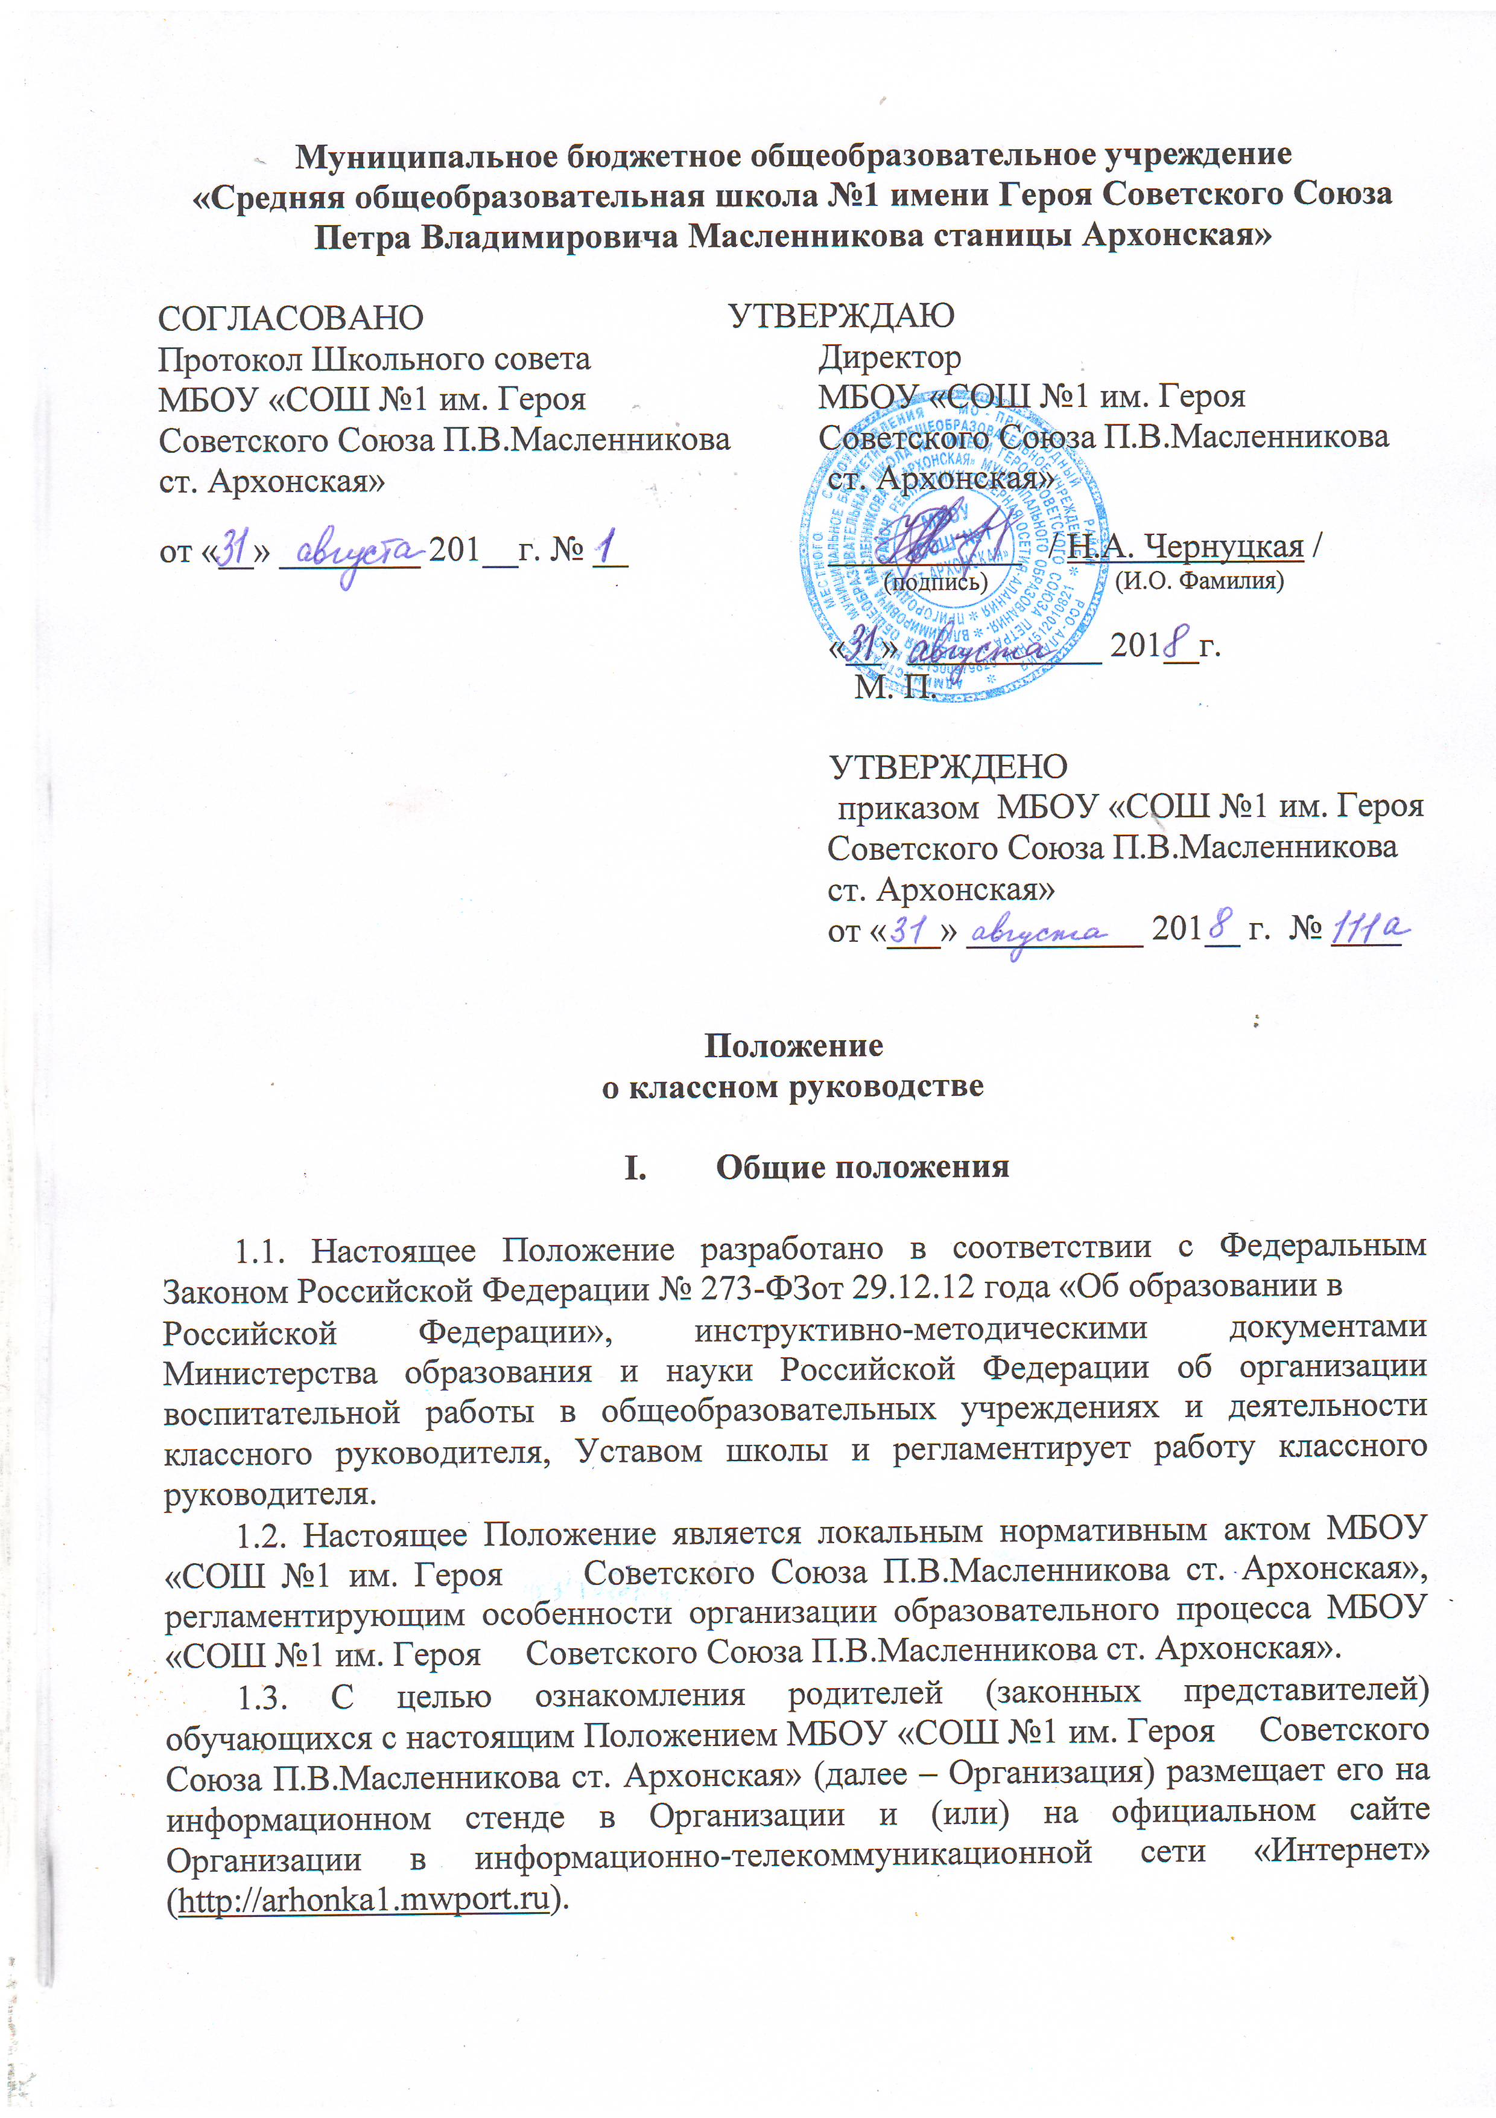

1.4. Классное руководство – профессиональная деятельность педагога, направленная на воспитание ребенка в классном ученическом коллективе.

1.5. В своей деятельности классный руководитель руководствуется положениями Конвенции о правах ребенка, законодательства Российской Федерации о правах ребенка и их гарантиях, Федерального Закона РФ №273-ФЗ «Об образовании в Российской Федерации», нормами Устава школы и настоящего Положения.
1.6. Деятельность классного руководителя основывается на принципах демократии, гуманизма, приоритета общечеловеческих ценностей, жизни и здоровья детей, гражданственности, свободного развития личности.

1.7. Классный руководитель назначается на должность и освобождается от должности приказом директора школы. Непосредственное руководство его работой осуществляет заместитель директора школы по учебно-воспитательной работе.

1.8. За выполнение обязанностей классного руководителя педагогу устанавливается доплата, размер которой определяется «Положением о доплатах и надбавках к должностным окладам педагогических работников, порядке и размерах их премирования».

1.9. Свою деятельность классный руководитель осуществляет в тесном контакте с администрацией школы, родителями (законными представителями), Советом школы, Советом профилактики, педагогами дополнительного образования.

- Функции классного руководителя

2.1. Аналитическая функция:
- изучение индивидуальных особенностей воспитанников;

- выявление специфики и определение динамики развития классного коллектива;

- изучение и анализ состояния и условий семейного воспитания каждого обучающегося;

- изучение и анализ влияния школьной среды и малого социума на обучающихся класса;
- анализ воспитательных возможностей педагогического коллектива.
2.2. Прогностическая функция:

- прогнозирование уровней воспитанности и индивидуального развития обучающихся и этапов формирования классного коллектива;
- прогнозирование результатов воспитательной деятельности;

- построение модели воспитания в классе, соответствующей воспитательной системе школы в целом;

- определение ближайших и дальних перспектив жизни и деятельности отдельных обучающихся и класса в целом;

- предвидение последствий складывающихся в классном коллективе отношений.

2.3.Организационно - координирующая функция:
- формирование классного коллектива;

- организация и стимулирование разнообразных видов деятельности воспитанников в классном коллективе;

- оказание помощи и организация сотрудничества в планировании общественно значимой деятельности обучающихся;
- поддержание связей семьи и школы, школы и социума;

- содействие в получении воспитанниками дополнительного образования в школе и вне еѐ;
- защита прав обучающихся;
- организация индивидуальной работы с обучающимися;

- участие в работе педагогических советов, методического объединения классных руководителей, административных совещаниях, Совета профилактики;
- ведение документации классного руководителя и классного журнала;

- классный руководитель несет ответственность за жизнь и здоровье детей в период проведения внеклассных и внешкольных мероприятий.
2.4.Коммуникативная функция:

- развитие и регулирование межличностных отношений между обучающимися, между обучающимися и взрослыми;
- оказание помощи каждому обучающемуся в адаптации к коллективу;

- содействие созданию благоприятного климата в коллективе в целом и для каждого отдельного воспитанника;

- оказание помощи воспитанникам в установлении отношений с окружающими детьми, социумом.

- Обязанности классного руководителя

3.1. Ведет журнал.
3.2. Ведет личные дела обучающихся и следит за их состоянием.
3.3. Организует классный коллектив.
3.4. Организует дежурство по классу, школе.
3.5. Соблюдает санитарное состояние прикрепленного кабинета.
3.6. Заботится о внешнем виде воспитанников.

3.7. Организует питание. Ведет разъяснительную работу в классе с родителями по вопросу питания.

3.8. Осуществляет строгий контроль за посещаемостью обучающихся. Классный руководитель совместно с родителями контролирует обучающихся, пропускающих уроки без уважительной причины.
3.9. Создает обстановку, благоприятствующую учебе.
3.10. Контролирует деятельность учителей, работающих в классе.

3.11. Работает с ученическими дневниками, контактирует с родителями по поводу успеваемости школьников.

3.12. Создает условия для развития детей, вовлекает в кружки, факультативы, конкурсы, викторины, смотры и т.д.

3.13. Создает благоприятный микроклимат в классе, формирует благожелательные межличностные отношения, корректирует и регулирует их.
3.14. Организует творческие дела в классе.

3.15. Организует охрану и укрепление здоровья каждого ученика, укрепляет здоровье школьников, вовлекает обучающихся в физкультуру, спортивную работу.

3.16. Ищет интересные формы, глубокое содержание каждого организуемого дела, определяет целесообразность и целенаправленность организации любой встречи классного руководителя с классом, проводит один тематический классный час в месяц.

3.17. Изучает личности школьников в соответствии с имеющимися методиками, учитывая мнения учителей, работающих в классе, и родителей.
3.18. Работает с характеристиками обучающихся.
3.19. Помогает обучающимся в выборе профессии.
3.20. Обеспечивает охрану и защиту прав обучающихся, оставшихся без попечения родителей, если таковы есть в классе.

3.21. Выявляет и ведет учет детей социально незащищенных категорий, детей из неблагополучных семей.

3.22. Осуществляет наблюдение за поведением «трудных» подростков, детей «группы риска» и состоящих на всех видах учета.
3.23. Проводит тематическое родительское собрание один раз в четверть.
3.24. Изучает условия воспитания в семье.
3.25. Работает с родителями индивидуально.

3.26. Привлекает родителей для организации внеучебной деятельности класса.

3.27. Влияет на общение ребят с родителями.

IV. Права классного руководителя

4.1. Регулярно получать информацию о физическом и психическом здоровье воспитанников.

4.2. Контролировать результаты учебной деятельности каждого обучающегося класса с целью оказания своевременной помощи отстающим обучающимся.
4.3. Координировать работу учителей-предметников в классе.

4.4. Выносить на рассмотрение администрации школы, педагогического совета, Совета школы, предложения, инициативы, как от имени классного коллектива, так и от своего имени.

4.5. Получать своевременную методическую и организационно-педагогическую помощь от руководства школы, а также органов самоуправления.

4.6. Самостоятельно планировать воспитательную работу с классным коллективом, разрабатывать индивидуальные программы работы с детьми и их родителями (законными представителями), определять формы организации деятельности классного коллектива и проведения классных мероприятий.
4.7. Приглашать в школу родителей (законных представителей) обучающихся по проблемам, связанным с деятельностью классного руководителя, или другим вопросам.

4.8. Осуществлять свободно-индивидуальный режим работы с детьми.

4.9. Самостоятельно определять форму планирования воспитательной работы с классом с учетом основных принципов общешкольного планирования.

4.10. Не выполнять поручения и требования администрации школы и родителей, которые не входят в функциональные обязанности классного руководителя, определенные настоящим Положением.

4.11. Классный руководитель имеет право на защиту собственности чести, достоинства и профессиональной репутации в случае несогласия с оценками его деятельности со стороны администрации школы, родителей, обучающихся, других педагогов.

V. Организация работы классного руководителя

5.1. Общие принципы организации работы классного руководителя определяются нормами законодательства о труде педагогических работников, Устава школы, настоящего Положения.

5.2. Работа классного руководителя с классом и отдельными его обучающимися строится в соответствии с данной циклограммой:
5.2.1. Классный руководитель ежедневно:

- определяет отсутствующих на занятиях и опоздавших обучающихся, выясняет причины их отсутствия или опоздания, проводит профилактическую работу по предупреждению опозданий и не посещаемости учебных занятий;

- организует и контролирует дежурство обучающихся в классном кабинете;

- организует различные формы индивидуальной работы с обучающимися, в том числе в случае возникновения девиации в их поведении.
5.2.2. Классный руководитель еженедельно:

- проверяет ведение обучающимися дневников с выставлением отметок за неделю;

- проводит час классного руководителя (классный час) в соответствии с планом воспитательной работы;
- организует работу с родителями по ситуации;

- проводит работу с учителями – предметниками, работающими в классе, по ситуации;

- анализирует состояние успеваемости в классе в целом и у отдельных обучающихся.

5.2.3. Классный руководитель ежемесячно:
- посещает уроки в своем классе;
- проводит консультации у отдельных учителей;
- решает хозяйственные вопросы в классе;
- организует заседание родительского комитета класса;
- организует работу классного актива.
5.2.4. Классный руководитель в течение учебной четверти:
- оформляет и заполняет классный журнал;
- участвует в работе методического объединения классных руководителей;

- проводит анализ выполнения плана воспитательной работы за четверть, состояния успеваемости и уровня воспитанности обучающихся;
- проводит коррекцию плана воспитательной работы на новую четверть;
- проводит классное родительское собрание;

- представляет в учебную часть отчет об успеваемости обучающихся класса за четверть.
5.2.5. Классный руководитель ежегодно:
- оформляет личные дела обучающихся;

- анализирует состояние воспитательной работы в классе и уровень воспитанности обучающихся в течение года;

- составляет план воспитательной работы в классе (план классного руководителя);
- собирает и предоставляет в администрацию школы статистическую отчетность об обучающихся класса.

5.3. Классный час может проводиться классным руководителем в произвольной форме.

5.4. Количество воспитательных мероприятий в классе не должно быть менее двух в месяц.

5.5. Классные родительские собрания проводятся не реже одного раза в четверть.

5.6. Классный руководитель обязан по требованию администрации школы готовить и предоставлять отчеты различной формы о классе и собственной работе.

5.7. Отчет о работе классного руководителя может быть заслушан на заседании методического объединения классных руководителей, педагогическом или административном совещании.

5.8. Классный руководитель обязан принимать активное участие в работе методического объединения классных руководителей.

VI. Стимулирование и оплата труда классного руководителя

6.1. Оплата труда классного руководителя предусмотрена из специальной части фонда оплаты труда педагогических работников и определяется в зависимости от количества обучающихся в классе.

6.2. Классным руководителям, реализующим образовательные программы выплачивается дополнительное вознаграждение за выполнение функций классного

руководителя, согласно положению «О вознаграждении за выполнение дополнительных функций классного руководителя педагогическим работникам государственных и муниципальных образовательных учреждений». Основанием для начисления вознаграждения педагогу за классное руководство является приказ директора школы, которым возлагаются дополнительные функции по организации и координации воспитательной работы с обучающимися в конкретном классе.

6.3. Для стимулирования деятельности классного руководителя за качественную работу выплачивается премия согласно Положения о системе оплаты труда работников школы.

